**Sprawozdanie sołtysa z działalności za z kadencji 2019- 2024**

**opracował :Mirosław Paczoska**

**I. Działalność informacyjna:**

Na oficjalnej stronie sołeckiej kielpino.eu informowałem mieszkańców ze swojej pracy jako sołtys i radny rady miejskiej, w tym miejscu pragnę podziękować Panu A. Lemanowi za prowadzenie strony. Składałem pisma do różnych urzędów na prośbę mieszkańców m.in.

W sprawie stanu dróg gminnych, brak przejścia dla pieszych oraz chodnika w Lesznie do burmistrza Kartuz,

Pismo do ZDP w Kartuzach ul. Osiedlowa i ul Raduńska,

Na wniosek mieszkańców w październiku 2023 do Głównego Inspektoratu Transportu Drogowego w Bydgoszczy pismo sprawie poprawy bezpieczeństwa na ul Długiej poprzez budowę odcinkowego pomiaru prędkości,

15 marca 2023 uczestniczyłem w walnym zebraniu wyborczym klubu Amator Kiełpino

II. Działalność oświatowa –kulturalna:

* I miejsce w woj. Konkursie „Piękna wieś” etap wojewódzki – NAGRODA 10 tyś zl rok 2024
* KGW „Kiełpinanki” otrzymały nagrodę burmistrza Kartuz „Kartuska Skra” wyróżnienie
* Wiosenna akcja sprzątania Kiełpina 11 edycja 200 osób( koordynator Pan Wojciech Gillmajster) sołectwo Kiełpino jest partnerem, podziękować panu burmstrzowi młodzieży harcerzom, uczniom sp w Kiełpinie, Panom J.Plichta, A. Makurat, A. Leman, Łukasz Kitowski, Łukasz Brylowski, Panią Anna Malek, Hanna Rychert i wielu innych wolontariuszy
* II miejsce w konkursie „Piękna wieś” kategorii zagroda :Pan H. Krauze 2023r.
* 24 czerwca 2023r. 40- lecie klubu Amator, w Kajczkowie Złota Sobótka
* Udział sołectwa o obchodach 100 lecia Kartuz, obchodzono ZJAZD Kaszubów mieliśmy swój namiot sołecki, można było się zaprezentować wyroby artystyczne
* III Dożynki sołecko- parafialne 03.09.2023r., podziękowania dla wsparcie firm lokalnych oraz burmistrza przy organizacji,
* Sołecki Dzień Seniora 25 10.2023r. (ponad 100 osób brało udział wydarzeniu)
* W dniu 18 listopada 2023 roku na terenie „Wspólnej chaty” miało miejsce niezwykłe wydarzenie Dziękuję Pani Patrycji Drobik, która była inicjatorem tego wydarzenia

Swiãto Kôłpia ( czyli Święto Łabędzie) to delikatna próba stworzenia wioski tematycznej,

* W czasie akcji świątecznej wykonano 27 paczek, w tym 14 paczek dla grupy Niezwyciężeni oraz 2 rodziny z Kiełpina otrzymały paczki z finansowane przez sponsorów, ze środków pracowników UG w Kartuzach oraz burmistrza Kartuz-zakupiliśmy kuchenkę elektryczną, kurtkę zimową oraz artykuły żywnościowe i chemiczne
* Konkurs powiatowy „Posmakuj Kaszuby” 1 miejsce KGW „Kiełpianki” 4 miejsce I .Chlechwicz i M. Paczoska
* KGW „Kiełpinanki z Panią Dominiką realizowały projekt Dania Wspólnych Chwil projekt dla seniorów realizowany w budynku Wspólna chata
* W ramach obchodów stulecia Kartuz w 17marcu zorganizowano I Sołecki Turniej Tenisa stołowego pod patronatem Burmistrza Kartuz
* 1 grudnia2023 odbyły się Rozgrywki Deblowe Tenisa stołowego o puchar prezesa zarządu Fausthouse service podziękowania dla Pana A. Leman za sponsoring
* Stowarzyszenie Krąg Aramusa z pania prezes E. Antkiewicz organizowało liczne spotkania autorskie m.in. z z udziałem Pana Franciszka Szczęsnego, dziękuję za obchodzenie Dnia sołtysa 11 marca oraz liczne konkursy na Boże Narodzenie
* Rada sołecka angażowała się wydarzenie Narodowe Czytanie, dziękuję Asi i Magdzie za udział, wspieramy również słodką niespodzianką

**III. Działalność inwestycyjna:**

**Rondo oraz nowy chodnik na ul Długiej, inwestycja 4 samorządów, wsparcie SMK**

**Wykonanie ul Rolniczej w Lesznie**

**Modernizacja ul H. Sucharskiego**

**Utwardzono ul Urocza i Piękna { częściowo}**

Chodnik ul Szkolna 238m

Ul Starowiejska w Lesznie i kanalizacja deszczowa

Remonty bieżące na drogach gruntowych

Ścieżka rowerowa odcinek leśny ul Starowiejska wymiana nawierzchni na ul Starowiejskiej przez las cała zmodernizowana

Wykonano monitoring za 10 tyś na terenie wspólnej chaty

Zakupiono ławki, stoły składane za 10tyś

Utwardzenie ul Wrzosowej , Leśnej

Zmodernizowano ul Szkolną za 555 tyś zł cała utwardzona

Postawiono lamy ul Urocza, Maczka, Piłsudskiego, Urocza

Postawiono wiatę przystankową w Lesznie oraz nową wiatę przy restauracji Dziki Sad

Burmistrz w 2023 podpisał umowę na modernizację ul Żwirowej i Piaskowej wykonanie inwestycji 2025 łączy koszt inwestycji .Zakupiono sołecki namiot z logo 5,5mln

**Zadania z funduszu sołeckiego z roku 2022**

* 1. Zakup namiotu – 9.000,00 zł
  2. Wykonanie napisu Kiełpino – 9.000,00 zł
  3. Imprezy integracyjne – 13.000,00 zł
  4. Zakup paliwa do kosiarki – 500,00 zł
  5. Zakup zabawek do „Wspólnej Chaty” – 1000,00 zł

Nie wykonano w terminie napisu , gdyż przedsiębiorca nie wywiązał się z podjętych prac, w tym miejscu pragnę podziękować burmistrzowi Kartuz że znalazł środki finansowe na to zadanie również otrzymana nagroda w konkursie „Piękna wieś” w kwocie 10 tyś zostanie wykorzystane na pokrycie kosztów tego przedsięwzięcia

Dziękuję wszystkim za współpracę w czasie kadencji w latach 2019-2024

W dniu **05 września 2024** roku spotkała się rada sołecka i sołtys żeby omówić propozycje zadań z funduszu sołeckiego na rok 2025.

Wysokość środków funduszu sołeckiego dla Kiełpina to kwota **58.431.40** zł

Nasze propozycje rady sołeckiej i sołtysa

1. **Garaż magazynowy 14 tyś**
2. **Integracja mieszkańców 16 tyś**
3. **Warsztaty dla mieszkańców 3 tyś**
4. **Stoliki bankietowe 2,5 tyś**
5. **Oświetlenie na stadionie 10 tyś**
6. **Przebudowa bramy wjazdowe na stadion oraz lustro  2931.40 zł**
7. **Namiot 3 x6 10tyś**

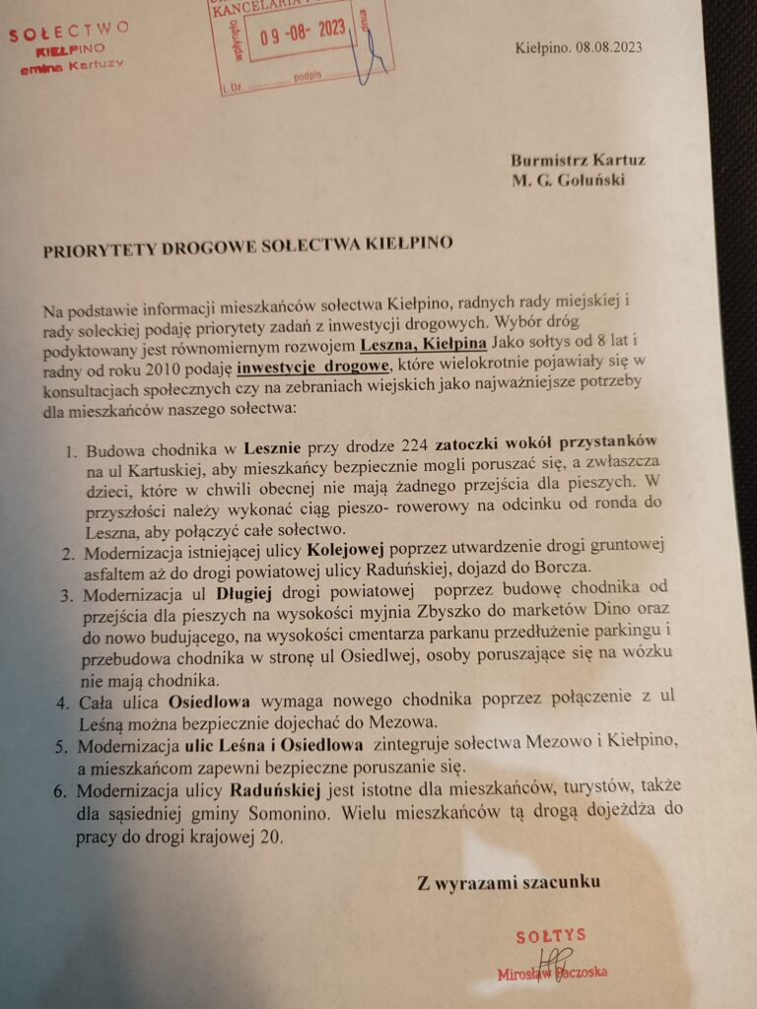

**Usunięcie szerszeni w stodole na ul Starowiejskiej**

**31.08.2023r. zebranie wiejskie**

**III Dożynki sołecko- parafialne 03.09.2023r.**

**3**



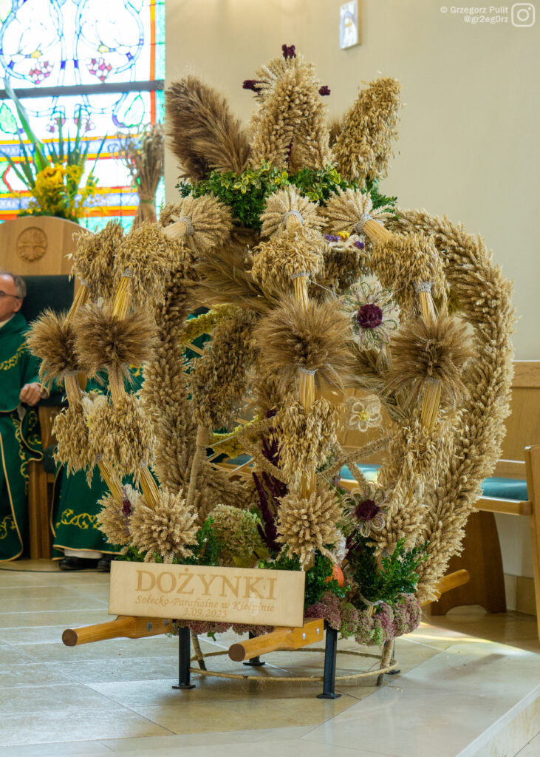

25 października odbyła się kolejna edycja corocznego, kiełpińskiego Balu Seniora. Zaproszono na niego ponad 100 najstarszych mieszkańców sołectwa.  Wspólne świętowanie rozpoczęto od mszy św. w kościele pw. Michała Archanioła

**Wystawa Anny Walentynowicz**

W budynku **„Wspólna Chata”** w listopadzie odbyła się wystawa Anny Walentynowicz- działaczki społecznej, współzałożycielki Wolnych Związków Zawodowych „Solidarność” , zginęła tragicznie w katastrofie pod Smoleńskiem 10 kwietnia 2010 roku.

**Święto Kiełpina**

W dniu 18 listopada 2023 roku na terenie „Wspólnej chaty”

miało miejsce niezwykłe wydarzenie . Zapraszam na materiał

Dziękuję Pani Patrycji Drobik, która była inicjatorem tego wydarzenia

Swiãto Kôłpia ( czyli Święto Łabędzie) to delikatna próba stworzenia wioski tematycznej.

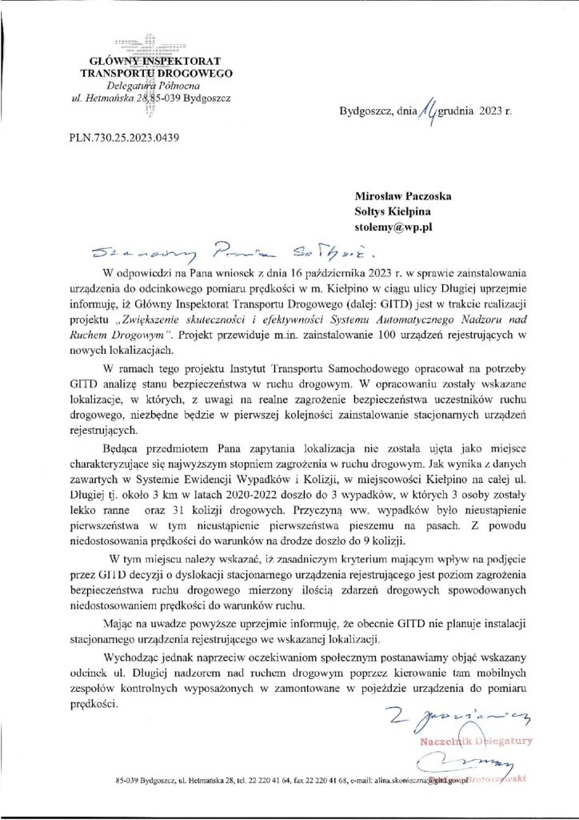

W dniu 20 grudnia 2023 odbyła się sesja Rady Miejskiej w Kartuzach, gdzie został uchwalony  budżet na 2024. Przedstawiam Państwu inwestycje, które zgłosiłem wcześniej do realizacji i  zostały zapisane w projekcie uchwały:

Budowa sieci kanalizacyjnej ulice Szkolna  i Widokowa – 300000 ,00,

Budowa ul. M. Konopnickiej 1374000,00,

Modernizacja ul. Wrzosowej 28000 ,00( fundusz sołecki + ponad 100 płyt z ul. Szkolnej),

Budowa drogi gminnej z kanalizacją deszczową ulice Piaskowa i Żwirowa 938400.00,

Przebudowa ul. Leśnej 70000,00,

Przebudowa ul. Świerkowej- 100000,00,

Przebudowa ul. Wrzosowa 150000,00,

Zbiornik retencyjny na ul Piaskowej 110112,00,

Monitoring przy budynku „Wspólna chata” 10000,00

**Akcja Świąteczna 2023**

Kochani mieszkańcy pragnę poinformować o zakończeniu  **Akcji Paczka Świąteczna** w naszym sołectwie. Nasze działanie zakończyło się sukcesem nasze paczki trafiły do 30 rodzin

Na terenie naszego sołectwa wolontariusze działali przez; szkołę, paczka św. Michała i paczka świąteczna kierowana z UG w Kartuzach przez   **Panią Irenę Roszkowską**– koodynatora.

* **Paczka  św. Michała:**  prawdziwy sztab wolontariuszy: Parafia pw. Św. Michała Archanioła, Krąg Biblijny, rada sołecka – sołtys, Miejska i Powiatowa biblioteka w Kiełpinie, Przedszkole Niepubliczne Aniołek, Koło Gospodyń Wiejskich Kiełpinanki .

**Dziękuję wolontariuszom :ASI, DOMNICE,MAGDZIE, ARKOWI, DANIELOWI , PIOTRKOWI, ŁUCJI, BOGUSI, KSIĘDZU DAWIDOWI**

**DZIĘKUJĘ SPONSOROM :**

**WSZYSTKIM DARCZYŃCOM m.in. firmie Tad- Bud przeznaczyła 2,5 tyś zakupiliśmy m.in. 14 paczek dla grupy NIEZYWYCIĘŻENI**

Zostały nam środki z dnia seniora również przeznaczyliśmy na paczki z artykułami żywnościowymi i środki chemiczne**. Dziękuję Pani Klajna za wędliny.**

**Razem 27 paczek**

* Druga akcja Paczka Świąteczna kierowana przez radną Panią I**. Roszkowską**, oto wypowiedź

      … Dziękuję wszystkim którzy włączyli się w **Akcję Śwąteczenj Paczki**. Pani Burmistrz S. Biankwskiej, Panu Burmistrzowi Panu W. Jaworoskiemu, Panu Burmistrzowi M. G. Gołuńskiemu  wszystkim radnym, razem zebrano 4585zł, w tym od pracowników urzędu 1850 zł. Obdarowano 5 rodzin, 2 rodziny z Grzybna, 2 rodziny z Kiełpina oraz 1 rodzinę z Kartuz oraz zakupiono słodycze dla dzieci z Kiełpina. Za pomoc bardzo dziękuję Paniom Dorocie Zarach i Halinie Stenka i Panu Mirosławowi Paczoska. Dziękuję wszystkim za dar serca…

Szanowni Państwo wcześniej przeprowadziłem rozmowy z 2 rodzinami, za kwotę 2,4

Zakupiliśmy kuchenkę elektryczną, kurtkę zimową oraz artykuły żywnościowe i chemiczne

**Sprawozdanie sołtysa z działalności za rok 2022**

Podziękowanie za pracę społeczną dla członków Rady Sołeckiej :

Joanna Kaizer Prondzinska

Magda Szczesna

Dominika Biekisz-Olejnik

Jarosław Mackojć

Arkadiusz Makurat

Za zaangażowanie na rzecz sołectwa Kiełpino

Dziękuję Panu Andrzejowi Leman za porowadzenie strony sołeckiej kielpinio.eu

Panom Łukaszowi Kitowskiemu i Łukaszowi Brylowskiemu za wspieranie naszych lokalnych inicjatyw oraz Panu burmistrzowi Kartuz M. G. Gołuńskiemu za rozwiązywanie problemów mieszkańców i wpieranie inwestycji

Trwają spotkania z dzielnicowym w budynku ‘Wspólna Chata” pierwszy czwartek miesiąca lub telefoniczne konsultacje.

Środki z funduszu sołeckiego wykorzystano:

1. Wsparcie działalności Kręgu Aramusa – 5 tyś
2. Ławki na ul. Długiej 3 sztuki- 2.6 tyś
3. Utwardzenie płytami Yombo ul. M. Konopnickiej 15 tyś
4. Ogrodzenie placu zabaw 1tyś
5. Utwardzenie płytami Yombo ul. Wrzosowa 15tyś
6. Utwardzenie płytami Yombo ul. Leśna 12424.50 zł

**Styczeń**

4.01.2022r

Wizja lokalna na ulicy Kolejowej

**Luty**

Interwencja w sprawie zalewania ul. M. Konopnickiej

Modernizacja ulic Szkolna( koszt 555 tyś) i ul. Rolnicza w Lesznie

Naprawa dziur na jezdni ul. Majkowskiego przy stacji diagnostycznej

22.02 Dzień Myśli Braterskiej zorganizowany przez harcerzy

24 lutego atak Rosji na Ukrainę pragnę wszystkim podziękować za pomoc m.in. przedsiębiorcom, Orlej Straży z Panem D. Celińskim za pomoc serca

**Marzec**

10.03 zebranie rady sołeckiej

17.03. wiosenny objazd dróg

Nowe latarnie na ul. Brzozowej, Kartuskiej, Starowiejskiej (Leszno), Gen. Maczka– plado ul. Uroczej.   1 oprawie- ul. Długa koło krzyża kierunek Mezowo, ks. Arasmusa za plebanią oraz Marszałka Piłsudskiego – skrzyżowanie z ul. Osiedlową.

Modernizacja ul. Lipowej

29.03 dyr. został Pan P. Smoliński

**Kwiecień**

6.04

Uchwalenie miejscowego planu zagospodarowania przestrzennego fragment wsi Kiełpino- centrum

Uchwalenie miejscowego planu zagospodarowania przestrzennego fragment wsi Kiełpino- rejon ulicy Długiej

Uchwalenie miejscowego planu zagospodarowania przestrzennego fragment wsi Kiełpino- – rejon ulicy nad Radunią

Uchwalenie miejscowego planu zagospodarowania przestrzennego fragment wsi Kiełpino- rejon ulicy Wrzosowej

Uchwalenie miejscowego planu zagospodarowania przestrzennego fragment wsi Kiełpino na południe i na zachód jeziora Dużego

Mamy nową ulicę Sportowa

Zmarł najstarszy mieszkaniec Kiełpina Stanisław Miłosz l.95

19 kwiecień spotkanie z liderami kultury zorganizowane P. Smoliński

22.04 Wiosenne sprzątanie wokół Radunii 50 osób

Uchwalenie miejscowego planu zagospodarowania przestrzennego

Złożyłem pismo do ZDP o wymianę płyt na ul. Osiedlowej, poprawiły się wyjazd

**Maj**

3.05. Festyn patriotyczny Kartuzy dla pokoju organizator Fundacja Orla Straż

3.03 Wizja lokal  13 Kiełpińska Drużyna Harcerska Manada została zaproszona przez prezydenta RP Pana Andzeja Dudę na obchody Święta Niepodległości w Warszawie  na na 5.05 wizja ul Kolejowej w prawie uregulowania spraw własności( obecni Pan Juliuszu Rychert, Pan A. Markowski i M. Paczoska

17. 05 zebranie rady sołeckiej

Czerwiec

12 czerwca Dzień Dziecka

Lipiec

I miejsce w gminnym konkursie ‘Piękna Wieś”, na etapie powiatowym III miejsce –środki z nagrody przeznaczono na organizację dożynek sołecko-parafialnych oraz Dzień Seniora

**Październik**

5 października Dzień Seniora

27 otwarcie ronda , ukłon dla firmy Radbur za postawienie i odnowienie krzyża, nowa nawierzchnia na ul. Długiej, poprawa bezpieczeństwa na ul.Brzozowej- przejście dla pieszych

**Listopad**

11 listopad 5 rocznica stowarzyszenia Krąg Arasmusa

Klub seniora w Kartuzach prezentacja Kiełpina i filmu „Żadnego Prawa nie złamałem”

Wokół Ludowego Łabędzia projekt organizowany przez biblotekę

Modernizacja ul. E. Orzeszkowej

**Grudzień**

Paczka świąteczna zebrano 4 tyś zł

Warsztaty dla seniorów organizowane przez bibliotekę

Akcja świąteczna paczki dla potrzebujących 5 rodzin inicjatorzy rada gminy Kartuzy, pracownicy UG, burmistrz Kartuz